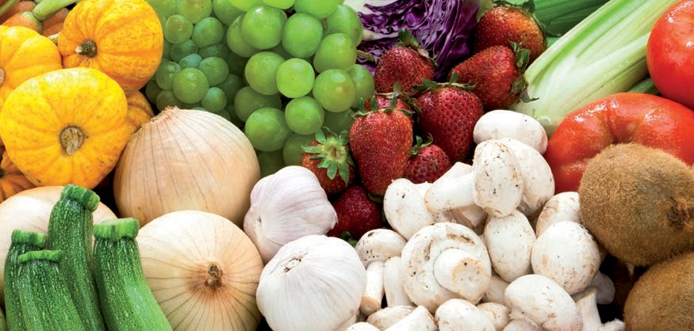Regularne jedzenie warzyw i owoców, co najmniej 5 porcji dziennie, wpływa pozytywnie na zdrowie człowieka. Może prze- ciwdziałać rozwojowi różnych chorób (nowotworów, chorób układu pokarmowego i krąże- nia), wspomaga leczenie np. nad- wagi i otyłości, spowalnia pro- cesy starzenia się organizmu,
Dlaczego warzywa
i owoce są cenne dla zdrowia?
korzystnie wpływa na wygląd sylwetki, cery i włosów, a także poprawia samopoczucie.
Warzywa i owoce mają tak wszechstronnie korzystne działanie dzięki zawartości cen- nych składników pokarmowych, m.in. wi- tamin, składników mineralnych, błonnika pokarmowego oraz fitozwiązków. Niektó- re z tych substancji wykazują działanie an- tyoksydacyjne (np. witamina C, β-karoten, witamina E).

CO TO SĄ ANTYOKSYDANTY?
Warzywa i owoce są źródłem antyoksy- dantów, czyli przeciwutleniaczy. Są to sub- stancje zwalczające bardzo aktywne wolne rodniki, które mogą uszkadzać komórki i w ten sposób przyczyniać się do proce- sów chorobowych. Do najbardziej znanych antyoksydantów należą: witamina C, A i E, β -karoten, selen, flawonoidy i polifenole. Organizm wykształcił wiele mechanizmów obronnych, a poszczególne związki oddzia- łują wzajemnie na siebie. Naturalne anty- oksydanty pokarmowe muszą być stale uzupełnianiane poprzez spożywanie odpo- wiedniej diety. Inne, mimo że są wytwarza- ne w organizmie, to na ich poziom wpływa odpowiedni sposób odżywiania.

SKĄD SIĘ BIORĄ WOLNE RODNIKI?
Wolne rodniki to reaktywne atomy lub cząsteczki, które uszkadzają struktury ko- mórkowe. Zakłócają funkcje różnych białek i przekazywanie informacji genetycznej w komórce, a także naruszają strukturę błon komórkowych, co powoduje znisz- czenie komórek i tkanek, a w efekcie może prowadzić do rozwoju chorób nowotwo- rowych, układu krążenia, układu pokar- mowego, nerwowego i stawów. Ich źródło stanowią m.in. dym tytoniowy, alkohol, za- nieczyszczenia powietrza, nieodpowiednio lub zbyt długo przechowywana żywność. Wolne rodniki powstają także wewnątrz organizmu w procesach metabolicznych. Aby im przeciwdziałać, organizm wykształ- cił mechanizmy obronne, z których naj- ważniejszymi są antyoksydanty.

Witamina E chroni komórki przed wolnymi rodnikami, ale także pobudza układ odpor- nościowy, bierze udział w naprawie uszko- dzonych błon biologicznych oraz chroni
lipoproteiny o niskiej gęstości (LDL) przed utlenianiem, przez co chroni organizm przed rozwojem miażdżycy, a w konse- kwencji niedokrwiennej choroby serca.

β-karoten wykazuje działanie przeciwno- wotworowe, aktywizuje układ immunolo- giczny. Powstająca w wątrobie z β-karotenu witamina A warunkuje procesy widzenia.

Witamina C odnawia utlenioną w reakcjach antyoksydacyjnych witaminę E, a także bie- rze udział w powstawaniu ważnych związ- ków biologicznie czynnych, wpływa na pro- cesy odpornościowe. Ponadto przyspiesza gojenie się ran, uczestniczy w zobojętnia- niu leków i trucizn, jest niezbędna do syn- tezy kolagenu, który jest składnikiem skóry nadającym jej elastyczność.

Błonnik pokarmowy to roślinne wielocu- kry i ligniny, które są oporne na trawienie w przewodzie pokarmowym człowieka. Prościej mówiąc, są to nietrawione części ścian komórek roślinnych. Jest niezwykle ważny dla zdrowia, ponieważ reguluje pracę przewodu pokarmowego, hamu- je uczucie głodu, zmniejsza wchłanianie przez organizm szkodliwych substancji, a także skraca czas kontaktu szkodliwych substancji ze ścianami przewodu pokar- mowego.

DLACZEGO 5 PORCJI DZIENNIE?
Organizm człowieka nie potrafi magazy- nować niektórych związków zawartych w warzywach i owocach (np. witaminy C). Dlatego dla utrzymania odpowiedniego poziomu tych substancji, aby organizm cały czas mógł z nich korzystać i chronić się przed chorobami, powinniśmy spoży- wać niewielkie ilości warzyw i owoców wielokrotnie w ciągu dnia. Aby zapewnić sobie zdrowie, trzeba zjadać codziennie co najmniej 400-500 g warzyw i owoców, rozdzielonych na minimum 5 porcji.

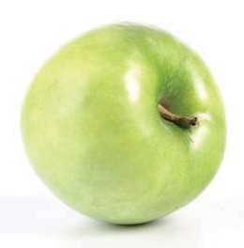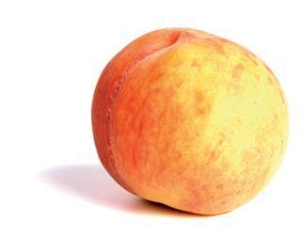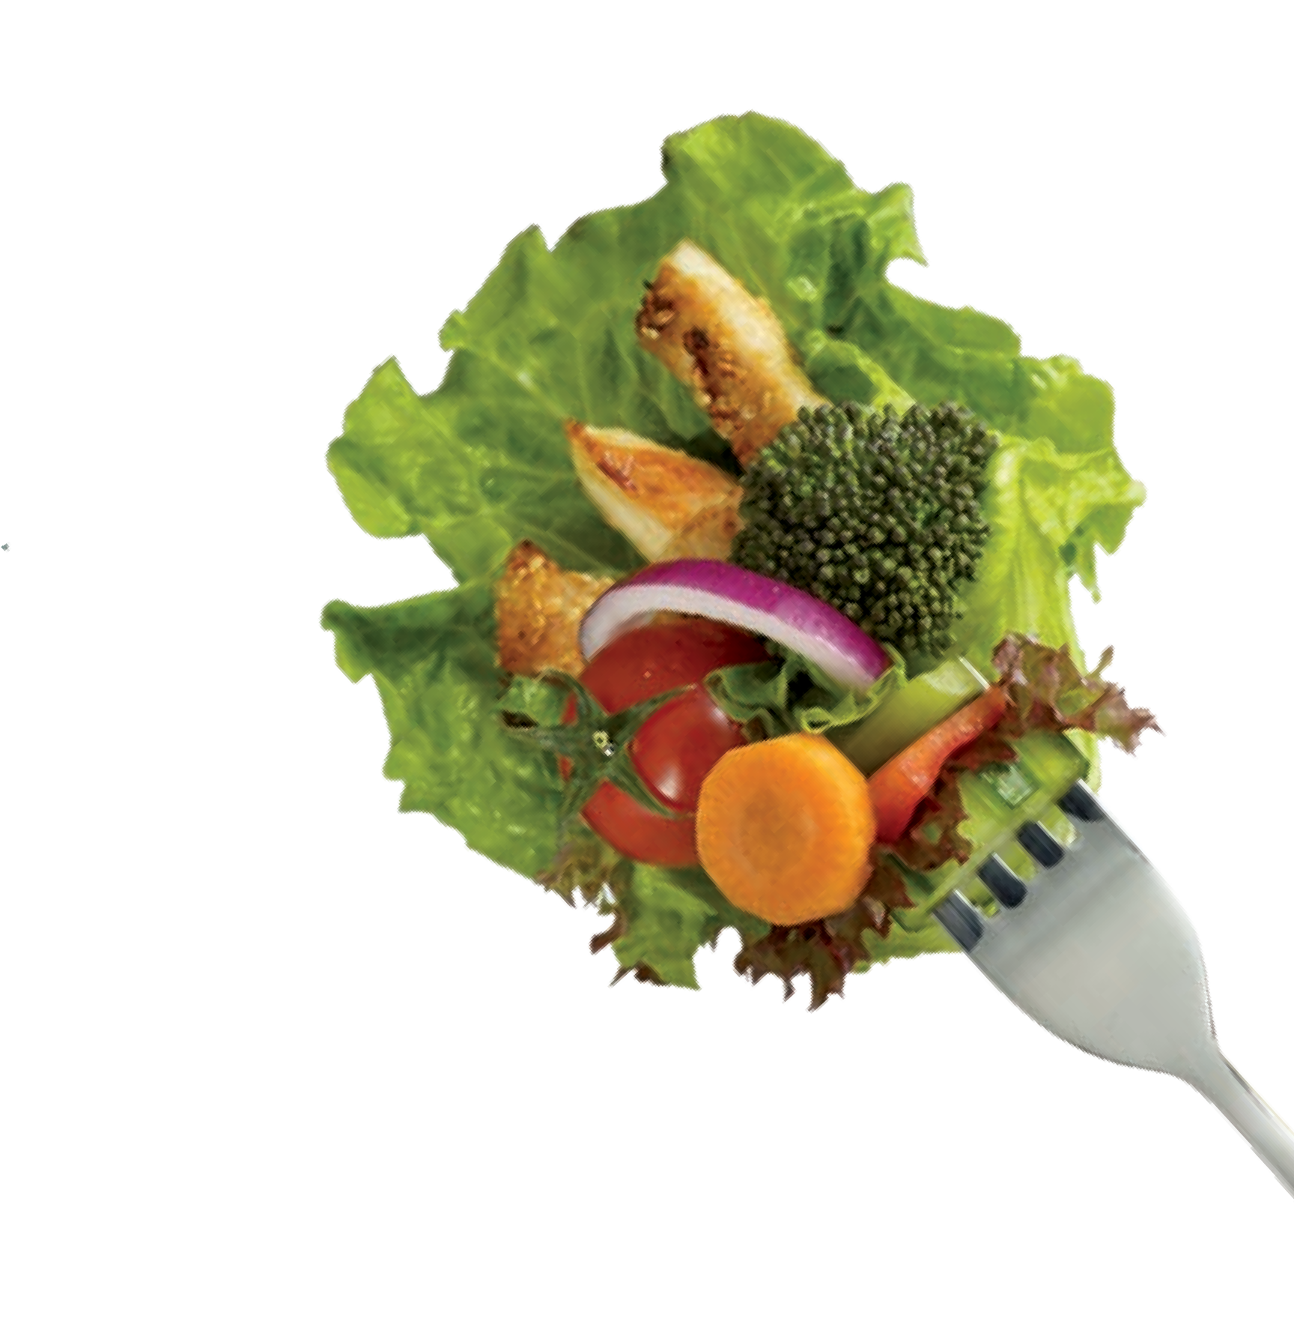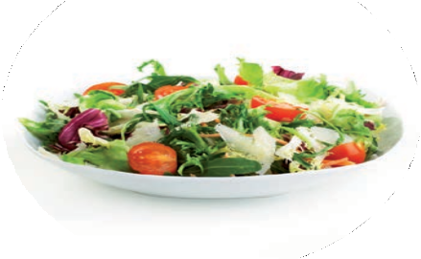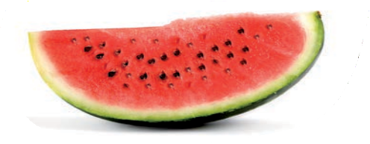
5

CO TO JEST PORCJA?
Porcja to średniej wielości owoc lub warzywo (jabłko, marchewka) albo kilka mniejszych sztuk (truskawki, czereśnie), około pół szklanki surówki lub sałatki, czy szklanka soku. Świeże warzywa i owoce mają największą wartość odżywczą, ale można je spożywać w formie gotowanej i suszonej, a także soków. Najważniejsze, aby unikać tych z dodatkiem cukru i soli.

porcji
dziennie

POSTAW NA RÓŻNORODNOŚĆ
Najważniejsze jest, aby warzywa i owoce spożywać kilka razy dziennie, dzięki czemu organizm przez cały dzień może korzystać z zawartych w nich cennych składników. Im większa będzie różnorodność zjadanych produktów, tym więcej potrzebnych składników otrzyma organizm. Powinniśmy nauczyć się podjadać warzywa i owoce zamiast słodyczy, chipsów, krakersów, paluszków i ciasteczek.

TO JEST ŁATWE…
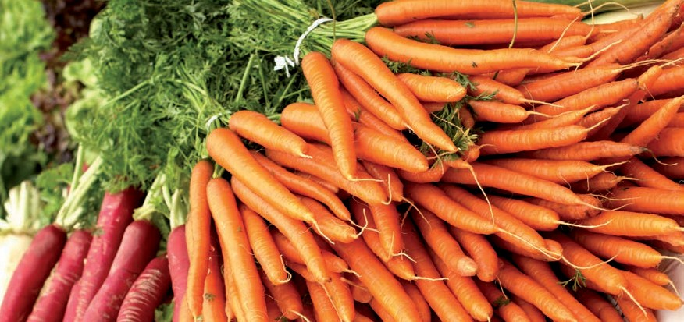Nie chodzi o to, abyś stał się wegetarianinem i spożywał wyłącznie warzywa i owoce. Wy- starczy urozmaicić jadłospis w pięć dodatkowych porcji warzyw i owoców. Na przykład rano, do śniadania wypij szklankę soku, na drugie śniadanie zjedz jabłko i jogurt, potem w porze obiadu duża porcja gotowanych warzyw do ryby, na podwieczorek miseczka sa- łatki owocowej, na kolację porcja surówki lub sałatki do kanapek. Pamiętaj, aby dziecku do szkoły też koniecznie dać raz jabłko, raz obrane i przygotowane do schrupania marchewki, banana, kiwi, lub gruszkę.
Zacznij już od dziś dbać o swoje zdrowie
jedz 5 razy dziennie warzywa i owoce!

Zadanie Prewencja pierwotna nowotworów finansowane przez ministra zdrowia w ramach Narodowego programu zwalczania chorób nowotworowych.

